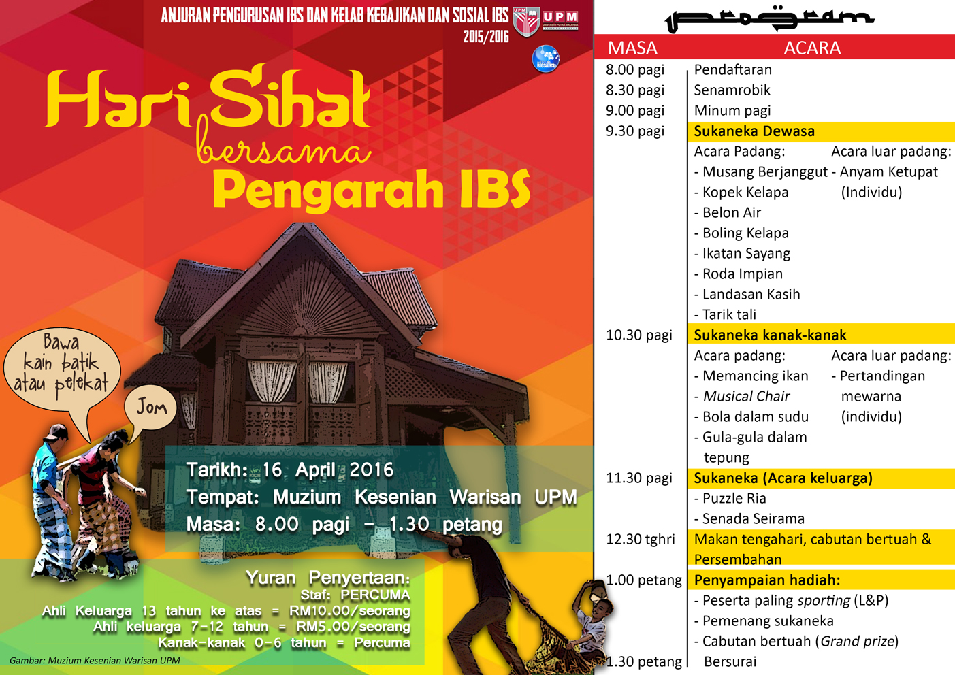

BORANG PENYERTAAN
HARI SIHAT BERSAMA PENGARAH INSTITUT BIOSAINS
MUZIUM KESENIAN WARISAN, UNIVERSITI PUTRA MALAYSIA
(16 APRIL 2016)

- BUTIRAN
NAMA AHLI KESIB:
NO. STAF:
PEJABAT / LABORATORI/ UNIT:
YURAN PENYERTAAN: |  | STAF = PERCUMA  AHLI KELUARGA (13 TAHUN KE ATAS )=: RM 10.00/SEORANG  AHLI KELUARGA (7 - 12 TAHUN) = RM 5.00/SEORANG  KANAK-KANAK (0 - 6 TAHUN KE BAWAH) = PERCUMA
- AHLI KELUARGA YANG AKAN MENYERTAI
NO. | NAMA |  | UMUR | MYKAD/MYKID | HUBUNGAN

SLOGAN:

Saya sayang Institut Biosains kerana ____________________________________________________
__________________________________________________________________________________
(tidak melebihi 10 patah perkataan).

Untuk pendaftaran:
Sila kembalikan borang penyertaan ini kepada Puan Musliyana Mansor (musliyana@upm.edu.my) / Puan Nor Umaira Abu Asan (nor_umaira@upm.edu.my).

Untuk pembayaran:
Sila berhubung dengan Puan Rabiatul Adawiyah Abdul Yasib (rabiatul@upm.edu.my)

_________________________________________________________________________________
UNTUK KEGUNAAN KELAB

Tarikh Terima Borang :
Jumlah Bayaran :
Nama dan Tandatangan Penerima :

Maklumat lanjut sila hubungi :

Tel : 03-8947 2189 (Puan Musliyana)
Tel : 03-8947 4192 (Encik Saiful)
Tel : 03-8947 2178 (Puan Umaira)
Tel : 03-8947 4192 (Puan Rabiatul)
Tel: 03-8947 1482 (Puan Huda)
__________________________________________________________________________________________

